**DEDUMSOFT**

**INFORME DE**

**ANALISIS Y DISEÑO DEL SISTEMA**

**Versión 1.0**

**Presentados por:**

**Leonar Fabian Ariza Soto**

**Carlos Stiver Jauregui Jimenez**

**SERVICIO NACIONAL DE APRENDIZAJE S.E.N.A.**

**CENTRO**

**REGIONAL**

**BUCARAMANGA, FECH**

DESCRIPCION DEL PROBLEMA

Aumento en los costos de desarrollo e implementación de software a la medida para la administración de las cooperativas de la región.

**JUSTIFICACION DEL PROYECTO**

Ante la dificultad que tienen muchas empresas de joyería para controlar de forma organizada sus inventarios, órdenes de producción y el seguimiento de sus productos, surge la necesidad de implementar un sistema que integre todos estos procesos en una sola plataforma. Este proyecto busca ofrecer una solución tecnológica accesible que permita a las joyerías llevar un control eficiente de materiales, registrar movimientos en tiempo real y mejorar la trazabilidad de cada pieza fabricada. Con ello, se optimizan tiempos, se reducen errores manuales y se facilita la toma de decisiones mediante reportes claros y oportunos.

**HIPÓTESIS**: La implementación de un sistema integral de gestión de inventarios y producción en joyerías permitirá reducir costos operativos y mejorar el control de materiales y productos terminados, al ofrecer una herramienta estandarizada que se ajusta a las necesidades más comunes del sector.

​

**OBJETIVOS:**

**OBJETIVO GENERAL​**

Optimizar la gestión integral de inventarios y procesos productivos en el sector joyero mediante el desarrollo e implementación de un sistema de información centralizado, que permita mejorar el control de materiales, reducir costos operativos y aumentar la eficiencia en la trazabilidad de insumos y productos terminados.

**OBJETIVOS ESPECÍFICOS**:

1. Elaborar el análisis y diseño técnico del sistema de gestión de inventario y producción.
2. Desarrollar la solución mediante herramientas de software web aplicando buenas prácticas de programación.
3. Ejecutar pruebas funcionales y de rendimiento que validen la correcta operación del sistema.
4. Documentar los procesos, módulos y funcionalidades implementadas en el sistema.
5. Generar reportes automatizados sobre inventario, órdenes de producción y productos terminados que apoyen la toma de decisiones.

# MODELO DE CASOS DE USO

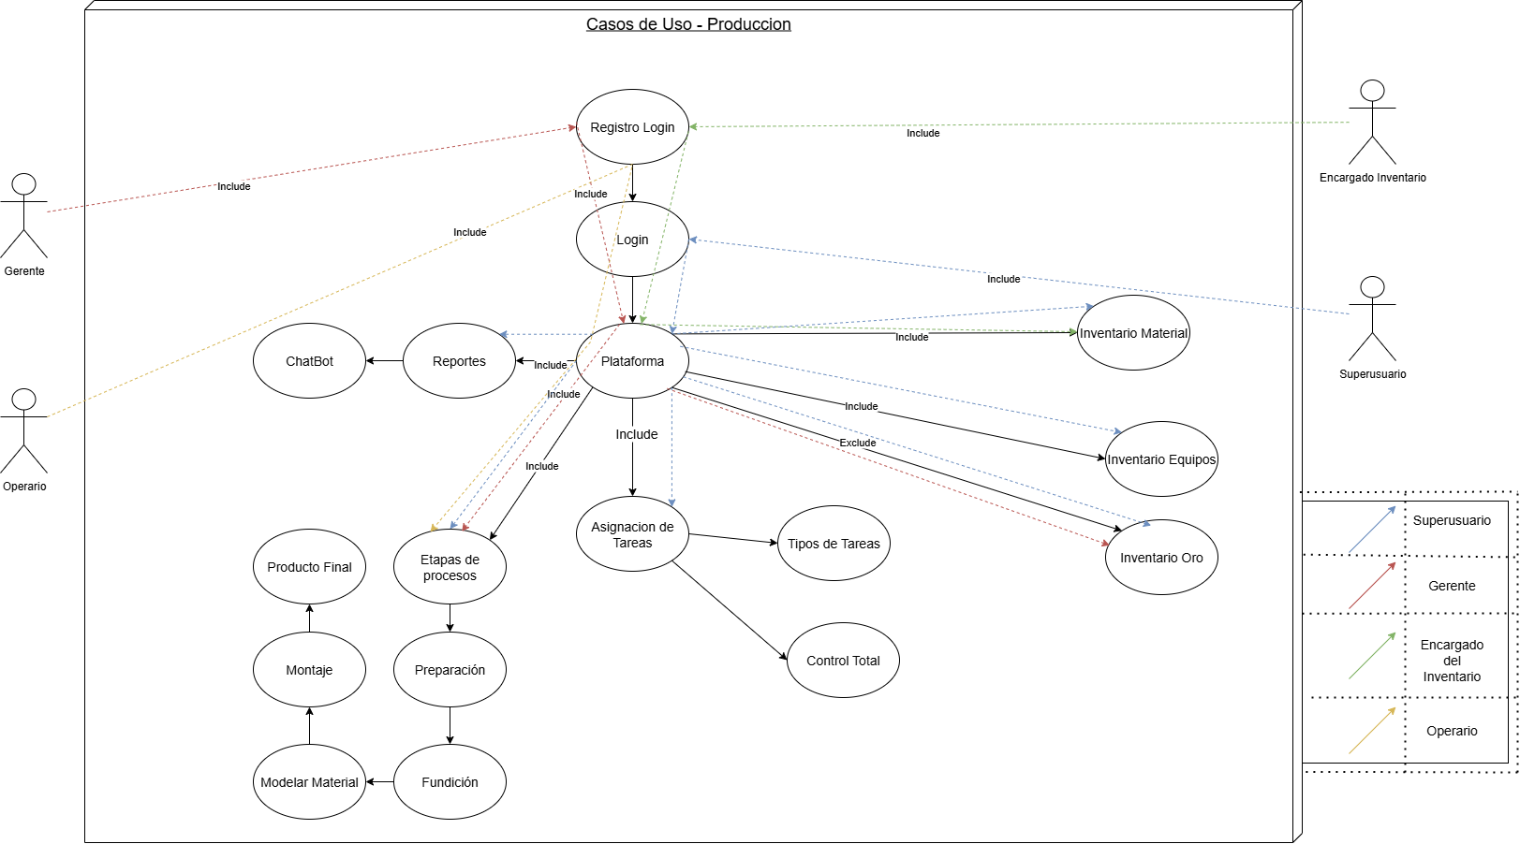Casos de Uso - producción

Casos de uso - Superusuario

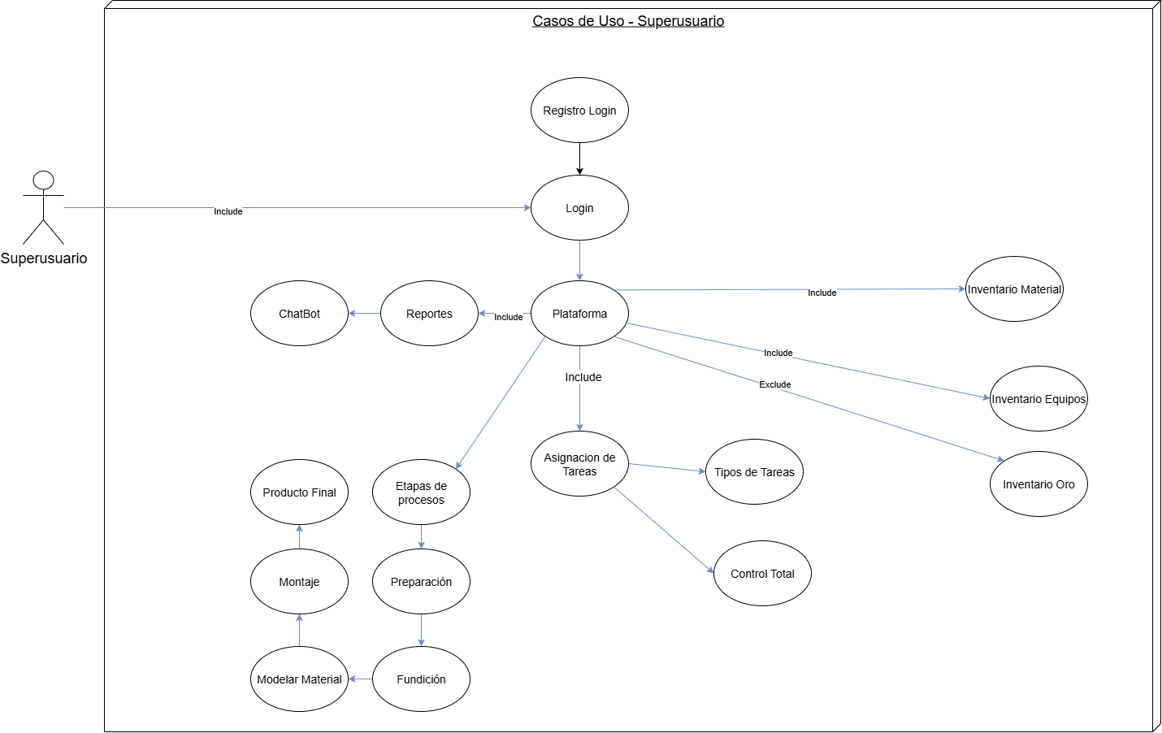

Casos de uso – Gerente

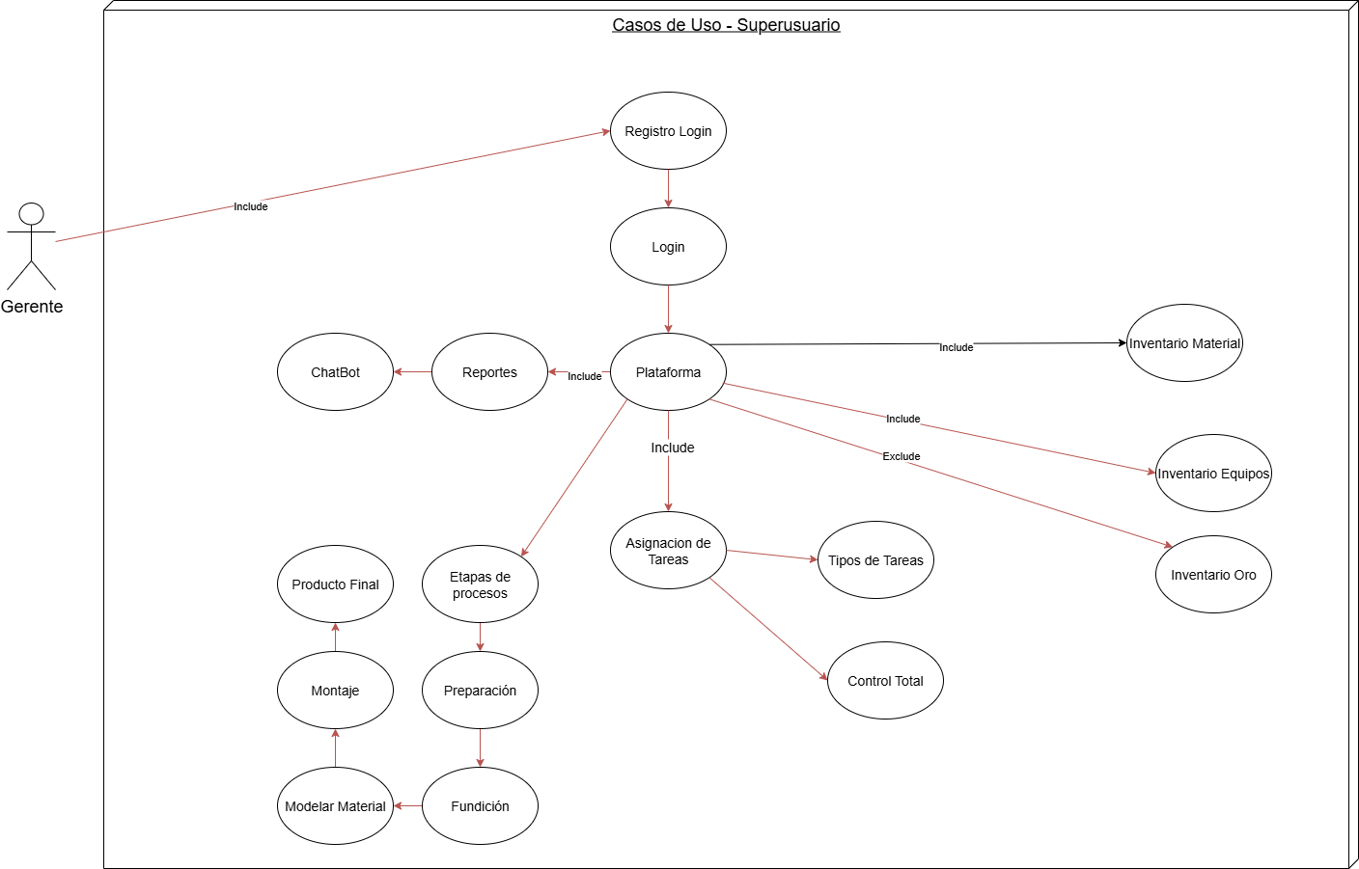

Casos de uso – Encargado del inventario

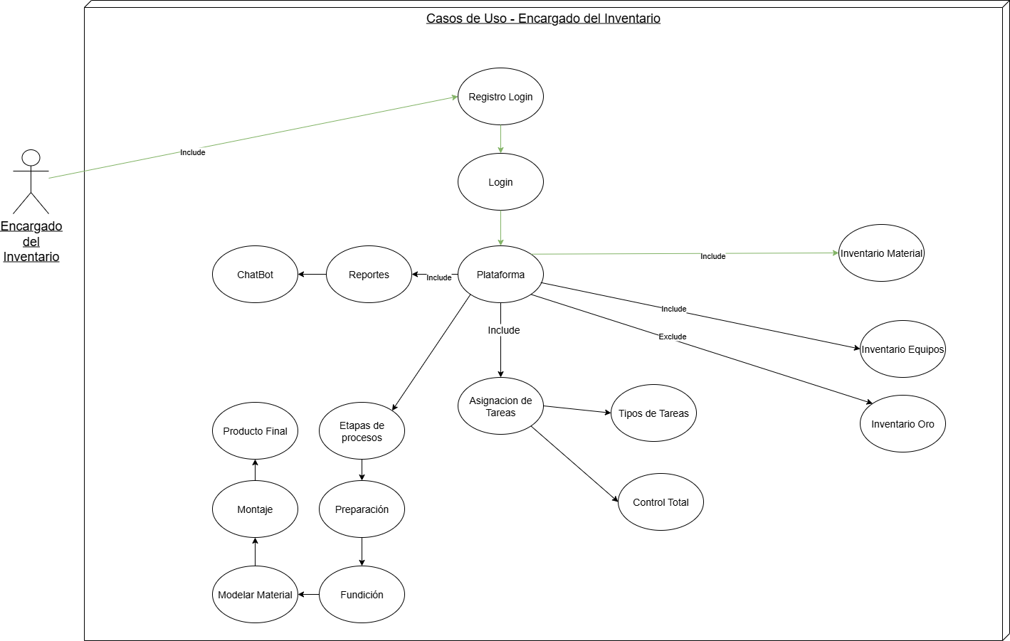

Casos de uso – Operario

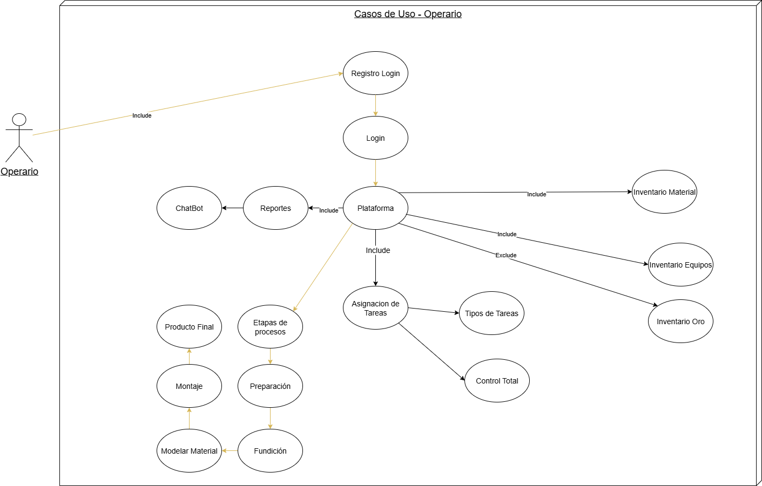

1. **Caso de Uso: Asignar Tarea a Operario**

|  |  |  |
| --- | --- | --- |
| Caso de Uso | **Asignación de Tareas** | |
| Descripción  Gerente, Encargado de inventario | El Gerente o Encargado asigna una tarea específica de producción a un Operario.  Gerente, Encargado de inventario | |
| Precondición | El usuario (Gerente/Encargado) ha iniciado sesión en el sistema. Existen operarios registrados y una orden de producción activa. | |
| Secuencia  Normal | Paso | Acción |
| 1 | El usuario navega al módulo "Aspiración de Tareas" o "Producción". |
| 2 | El sistema muestra la lista de órdenes de producción en curso y operarios disponibles. |
| 3 | El usuario selecciona una orden de producción y da clic en "Asignar Tarea". |
| 4 | El sistema muestra un formulario para seleccionar un operario, la tarea, y definir prioridades o instrucciones. |
| 5 | El usuario completa el formulario y hace clic en "Asignar". |
| 6 | El sistema registra la asignación, notifica al operario y actualiza el estado de la orden. |
| 7 | El sistema muestra una confirmación de la asignación exitosa. |
| 8 |  |
| Pos condición | La tarea aparece en la lista de pendientes del operario asignado y el estado de la orden de producción se actualiza. | |
| Excepciones | Paso | Acción |
| 5 | Si el operario seleccionado ya tiene muchas tareas asignadas, el sistema muestra una advertencia. |
| 6 | Si hay un error de conexión, el sistema muestra un mensaje de error y no guarda la asignación. |

1. **Caso de uso** **: Registrar Avance en Etapa de Producción**

|  |  |  |
| --- | --- | --- |
| Caso de Uso | **Registrar Avance en Etapa de Producción** | |
| Descripción  Actor Principal | El Operario registra el avance o finalización de una etapa de producción (Preparación, Modelar, Fundición, Montaje).  Operario | |
| Precondición | El operario ha iniciado sesión. Tiene una tarea asignada. | |
| Secuencia  Normal | Paso | Acción |
| 1 | El operario navega a su panel de "Mis Tareas". |
| 2 | El sistema muestra la lista de tareas asignadas a él. |
| 3 | El operario selecciona la tarea en la que va a trabajar y hace clic en "Comenzar" o "Registrar Avance". |
| 4 | El sistema muestra un formulario para ingresar detalles: cantidad trabajada, horas invertidas, observaciones. |
| 5 | El operario diligencia la información y hace clic en "Guardar Avance" o "Marcar como Completada". |
| 6 | El sistema actualiza el estado de la etapa de producción, descuenta los materiales utilizados del inventario y registra el tiempo. |
| 7 | El sistema muestra una confirmación. |
|  |  |
| Pos condición | El avance de la orden de producción se actualiza. El inventario de materiales se modifica. | | . |
| Excepciones | Paso | Acción |
| 5 | Si la cantidad de material requerido no está disponible en inventario, el sistema impide el registro y notifica al encargado. |
|  | Si el operario intenta registrar una etapa sin haber iniciado la anterior, el sistema muestra un error. |

1. **Caso de uso**

|  |  |  |
| --- | --- | --- |
| Caso de Uso | **Generar Reporte de Producción** | |
| Descripción | El Gerente genera un reporte para analizar el rendimiento, el avance de las órdenes o el uso de materiales. | |
| Precondición  Actores Principales | El asociado debe cumplir con los requisitos para la solicitud del préstamo.  Gerente, Superusuario | |
| Secuencia  Normal | Paso | Acción |
| 1 | El usuario navega al módulo "Reportes". |
| 2 | El sistema muestra los tipos de reportes disponibles (ej: "Producción por período", "Eficiencia de operarios", "Uso de materiales"). |
| 3 | El usuario selecciona el tipo de reporte deseado. |
| 4 | El sistema muestra filtros (rango de fechas, operario, etapa, etc.). |
| 5 | El usuario aplica los filtros deseados y hace clic en "Generar Reporte". |
| 6 | El sistema procesa la información, genera el reporte en pantalla (tabla, gráficos) y ofrece opciones para exportar |
| 7 | El usuario visualiza o exporta el reporte. |
|  |  |
| Pos condición | El reporte es generado y está disponible para su análisis. | |
| Excepciones | Paso | Acción |
| 5 | Si no hay datos para los filtros seleccionados, el sistema muestra un mensaje: "No se encontraron registros". |
|  |  |

1. **Caso de uso** **: Gestionar Inventario de Materiales**

|  |  |  |
| --- | --- | --- |
| Caso de Uso | **Añadir Material al Inventario** | |
| Descripción | El Encargado de Inventario registra una nueva entrada de materia prima en el sistema. | |
| Precondición  Actor Principal | El encargado ha iniciado sesión. El material físico ha sido recibido y verificado.  Encargado de inventario | |
| Secuencia  Normal | Paso | Acción |
| 1 | El encargado navega al módulo "Inventario" > "Materiales". |
| 2 | El sistema muestra la lista de materiales existentes. |
| 3 | El encargado hace clic en "Añadir Entrada" o "Nuevo Material". |
| 4 | El sistema muestra un formulario para ingresar datos del material (nombre, tipo, cantidad, proveedor, lote). |
| 5 | El encargado diligencia el formulario y hace clic en "Guardar". |
| 6 | El sistema actualiza la base de datos, incrementando el stock disponible del material. |
| 7 | El sistema muestra confirmación y actualiza la lista. |
| 8 |  |
| Pos condición | El stock del material se incrementa en el sistema y está disponible para ser usado en producción. | |
| Excepciones | Paso | Acción |
| 5 | Si el material ya existe y el encargado intenta crearlo de nuevo, el sistema sugiere "¿Desea añadir stock a un material existente?". |
|  |  |

1. Caso de Uso: Gestionar Inventario de Productos Terminados

|  |  |  |
| --- | --- | --- |
| Caso de Uso | **Registrar Producto Terminado** | |
| Descripción | Cuando una orden de producción culmina, se registra el producto final en el inventario de productos terminados. | |
| Precondición  Actor Principal | Una orden de producción ha alcanzado el estado "Completada" o "Montaje Finalizado".  Encargado de inventario, Operario | |
| Secuencia  Normal | Paso | Acción |
| 1 | El usuario navega al módulo "Inventario" > "Productos Terminados". |
| 2 | El sistema muestra el inventario actual de productos. |
| 3 | El usuario hace clic en "Registrar Entrada". |
| 4 | El sistema muestra un formulario que permite seleccionar la orden de producción completada y automáticamente carga el producto, cantidad y especificaciones. |
| 5 | El usuario verifica los datos, añade ubicación en bodega (estante, lote) y hace clic en "Confirmar". |
| 6 | El sistema registra la entrada, actualiza el inventario de productos terminados y cambia el estado de la orden a "Finalizada y Almacenada". |
| 7 | El sistema muestra una confirmación. |
| 8 |  |
| Pos condición | El producto está registrado en el inventario de productos terminados y disponible para venta o despacho. | |
| Excepciones | Paso | Acción |
| 4 | Si la orden de producción seleccionada no está completada, el sistema no permite el registro y muestra un error. |
|  |  |

1. 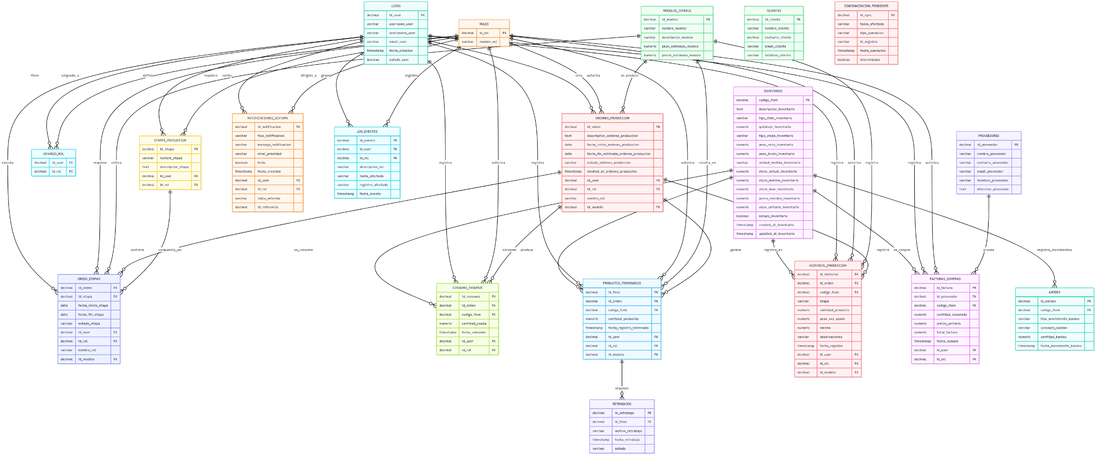**DIAGRAMA MODELO ENTIDAD RELACION**

1. **DIAGRAMA POSTGRESQL**

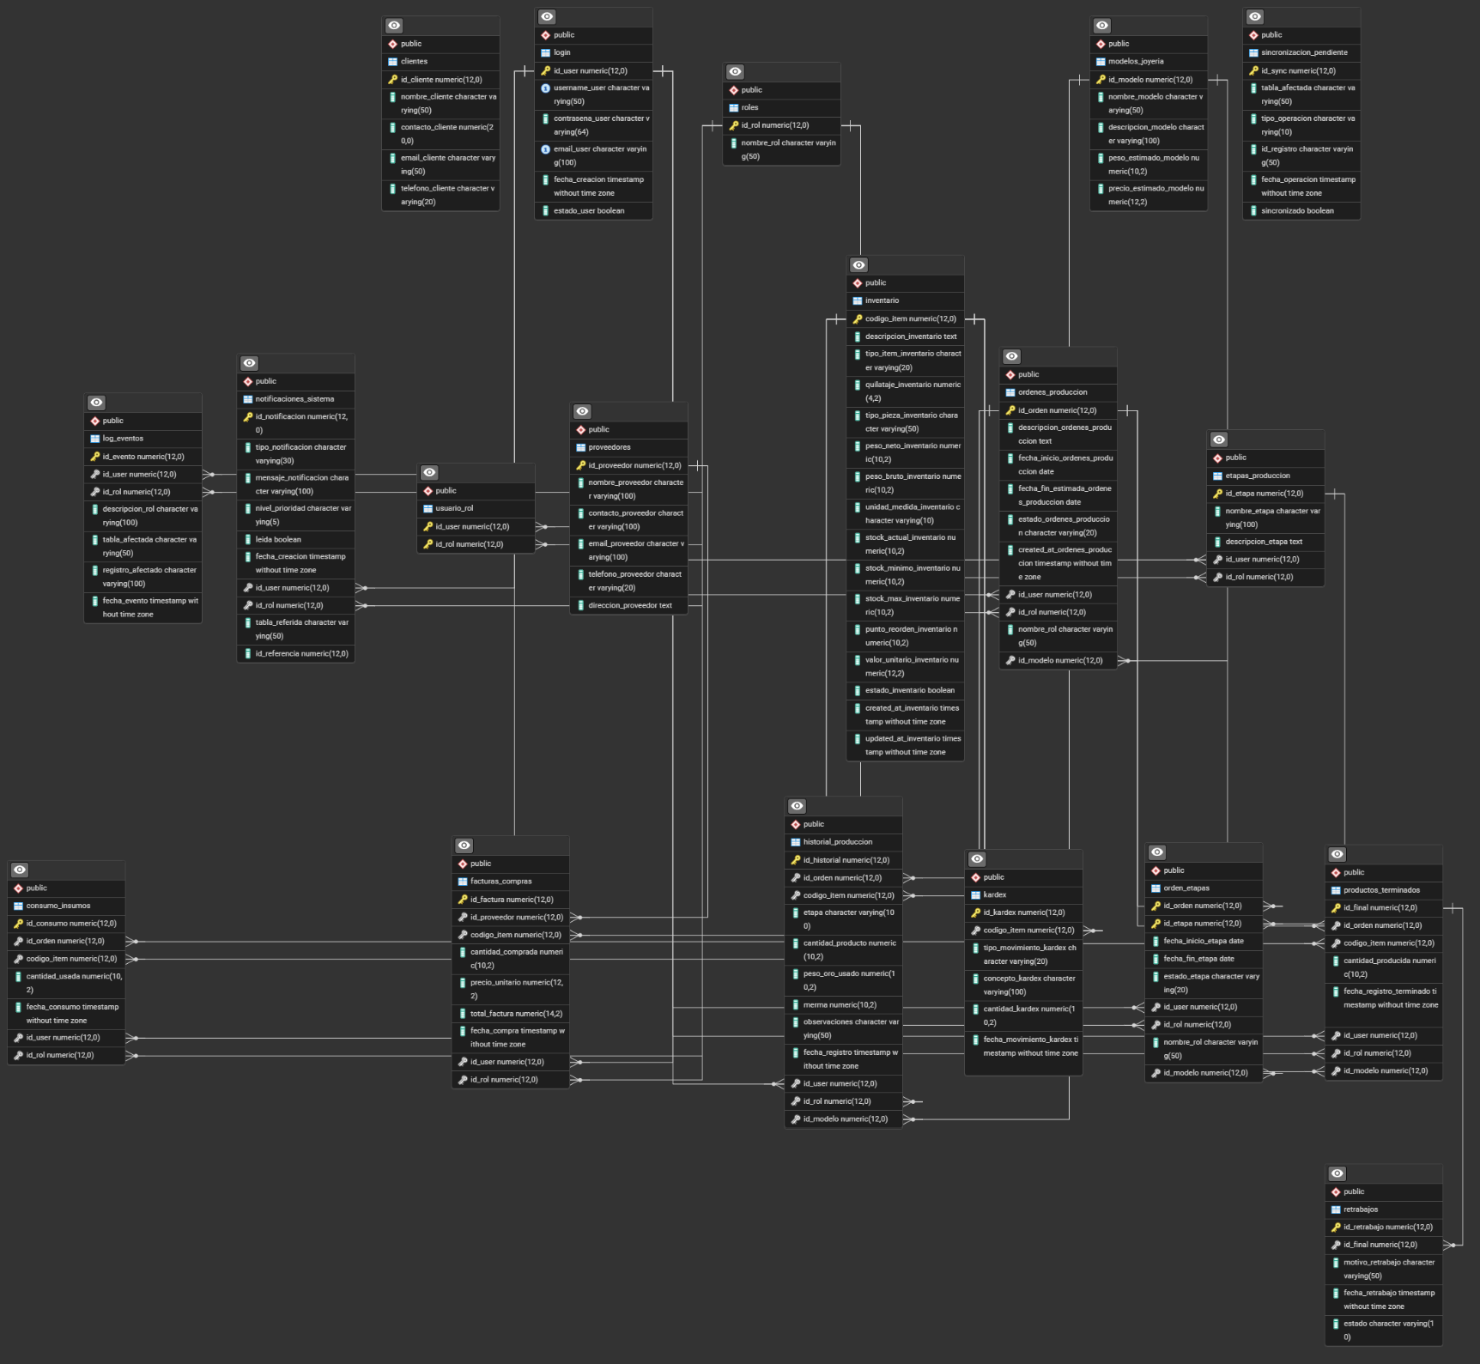

1. **DIAGRAMA DE MODELO**

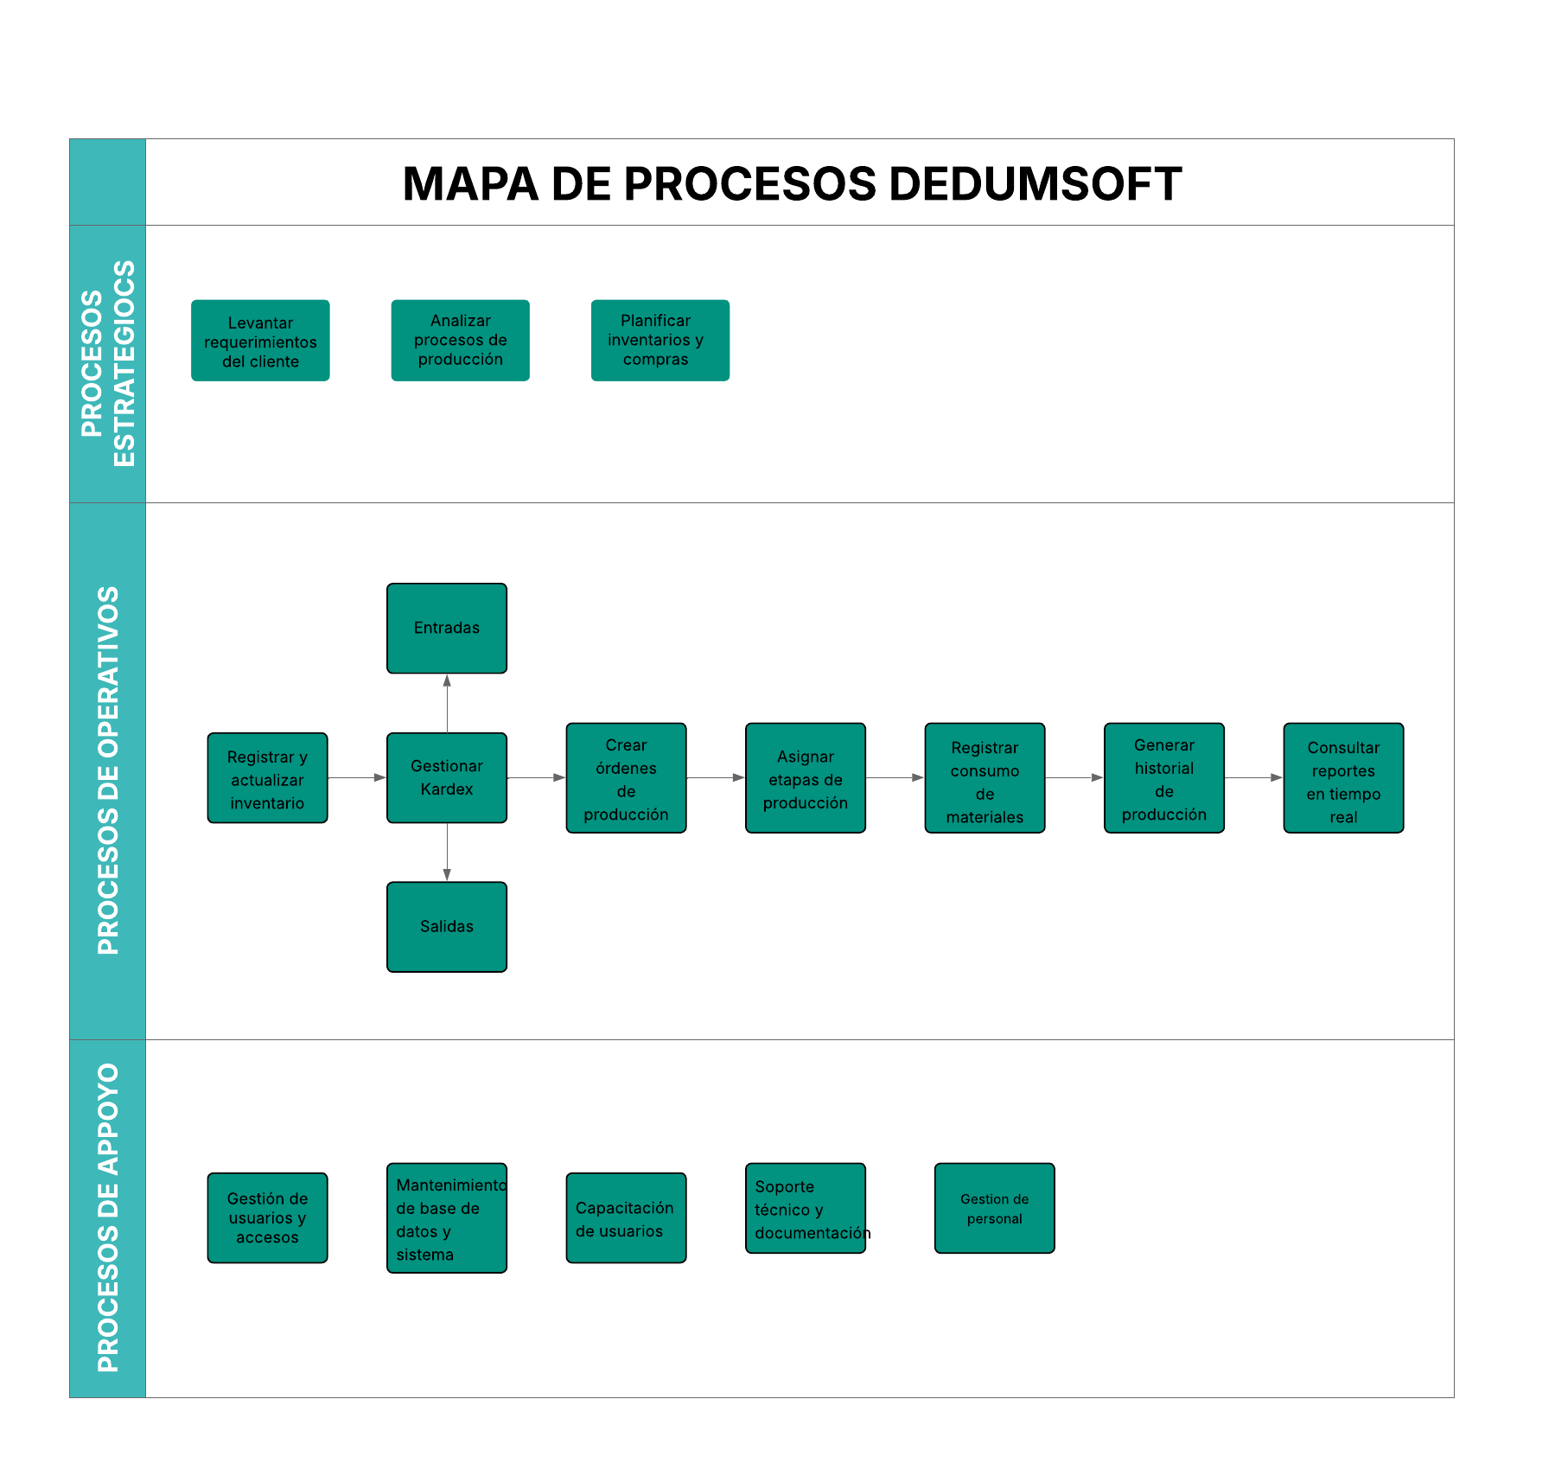

1. **DIAGRAMA DE CLASES**

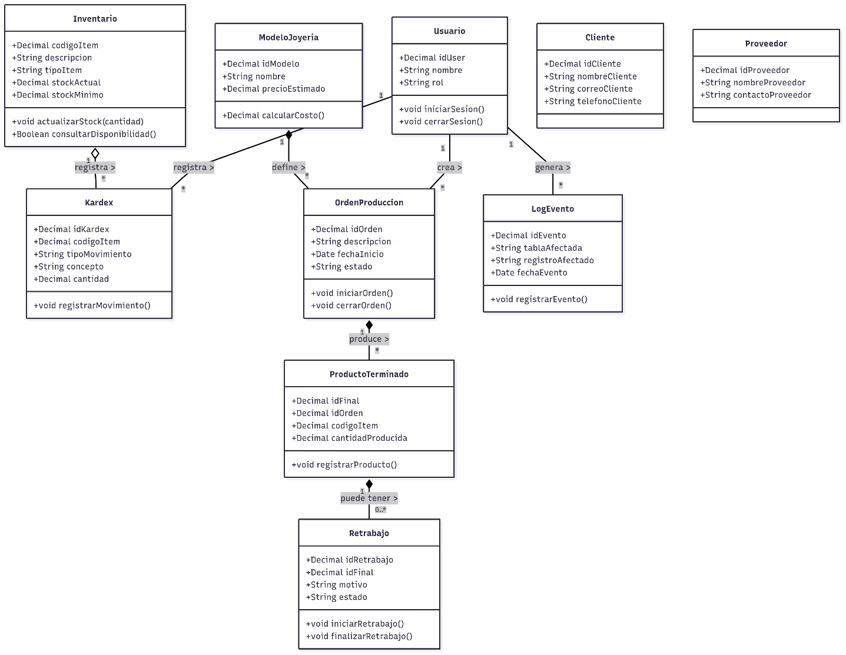

# 7. MOTOR DE BASES DE DATOS:

|  |  |
| --- | --- |
| **Nombre Motor:** | PostgreSQL |
| **Descripción**: | PostgreSQL es un sistema de gestión de bases de datos relacional y orientado a objetos, altamente robusto, escalable y de código abierto. Ofrece soporte para transacciones ACID, integridad referencial, procedimientos almacenados, triggers, vistas y un potente sistema de extensiones. Su arquitectura lo hace idóneo para manejar de forma segura y eficiente la información relacionada con inventarios, órdenes de producción, clientes, proveedores y procesos de control de calidad en el sistema de gestión de la joyería. |
| **Ventaja**: | PostgreSQL está diseñado para manejar grandes volúmenes de datos con un alto número de transacciones concurrentes, lo que lo convierte en la opción ideal para aplicaciones críticas en producción. Su flexibilidad permite modelar estructuras complejas, como las relaciones entre inventarios, kardex, retrabajos y productos terminados, manteniendo la integridad de la información. |
| **Beneficios:** | * Soporta entornos de alta disponibilidad y escalabilidad horizontal. * Es **open source**, con actualizaciones constantes y una comunidad activa que asegura innovación y seguridad. * Permite integraciones con múltiples lenguajes de programación y frameworks modernos. * Facilita la creación de **funciones y triggers personalizados**, lo cual garantiza automatización en procesos como movimientos de inventario y registros de auditoría (log_eventos). * Asegura consistencia y fiabilidad en la gestión de datos, esencial para procesos empresariales sensibles como los de la joyería. |

**DICCIONARIO DE DATOS:**

**Tabla Inventario**

|  |  |  |  |
| --- | --- | --- | --- |
| ATRIBUTO | TIPO DE DATO | RESTRICCIÓN | DESCRIPCIÓN |
| codigo_item | DECIMAL(12) | PRIMARY KEY NOT NULL | Identificador único del ítem |
| descripcion_inventario | TEXT | NOT NULL | Descripción detallada del ítem |
| tipo_item_inventario | VARCHAR(20) | NOT NULL CHECK (oro, insumo, producto) | Clasificación del ítem |
| quilataje_inventario | NUMERIC(4,2) | NOT NULL | Pureza del oro (si aplica) |
| tipo_pieza_inventario | VARCHAR(50) | NOT NULL | Tipo de pieza o categoría del producto |
| peso_neto_inventario | NUMERIC(10,2) | NOT NULL | Peso sin incluir merma |
| peso_bruto_inventario | NUMERIC(10,2) | NOT NULL | Peso total con merma |
| unidad_medida_inventario | VARCHAR(10) | DEFAULT 'gr' NOT NULL | Unidad estándar de medida |
| stock_actual_inventario | NUMERIC(10,2) | DEFAULT 0 NOT NULL | Cantidad en stock |
| stock_minimo_inventario | NUMERIC(10,2) | NOT NULL | Nivel mínimo de inventario permitido |
| stock_max_inventario | NUMERIC(10,2) | NOT NULL | Nivel máximo de inventario permitido |
| punto_reorden_inventario | NUMERIC(10,2) | NOT NULL | Punto de reorden para abastecimiento |
| valor_unitario_inventario | NUMERIC(12,2) | NOT NULL | Costo individual del ítem |
| estado_inventario | BOOLEAN | DEFAULT TRUE NOT NULL | Activo o no |
| created_at_inventario | TIMESTAMP | DEFAULT NOW() NOT NULL | Fecha de creación |
| updated_at_inventario | TIMESTAMP | DEFAULT NOW() NOT NULL | Fecha de última actualización |

**Tabla Kardex**

|  |  |  |  |
| --- | --- | --- | --- |
| ATRIBUTO | TIPO DE DATO | RESTRICCIÓN | DESCRIPCIÓN |
| id_kardex | DECIMAL(12) | PRIMARY KEY NOT NULL | Identificador del movimiento |
| codigo_item | DECIMAL(12) | NOT NULL FOREIGN KEY | Ítem relacionado al movimiento |
| tipo_movimiento_kardex | VARCHAR(20) | NOT NULL CHECK (entrada, salida) | Entrada o salida |
| concepto_kardex | VARCHAR(100) | NOT NULL | Descripción del movimiento |
| cantidad_kardex | NUMERIC(10,2) | NOT NULL | Cantidad involucrada |
| fecha_movimiento_kardex | TIMESTAMP | DEFAULT NOW() | Fecha del movimiento |

**Tabla Login**

|  |  |  |  |
| --- | --- | --- | --- |
| ATRIBUTO | TIPO DE DATO | RESTRICCIÓN | DESCRIPCIÓN |
| id_user | DECIMAL(12) | PRIMARY KEY NOT NULL | ID del usuario |
| username_user | VARCHAR(50) | UNIQUE NOT NULL | Nombre de usuario |
| contrasena_user | VARCHAR(64) | NOT NULL + CHECK seguridad | Contraseña segura |
| email_user | VARCHAR(100) | UNIQUE NOT NULL | Correo del usuario |
| fecha_creacion | TIMESTAMP | DEFAULT CURRENT_TIMESTAMP NOT NULL | Fecha de creación |
| estado_user | BOOLEAN | NOT NULL | Activo o inactivo |

**Tabla Roles**

|  |  |  |  |
| --- | --- | --- | --- |
| ATRIBUTO | TIPO DE DATO | RESTRICCIÓN | DESCRIPCIÓN |
| id_rol | DECIMAL(12) | PRIMARY KEY NOT NULL | ID del rol |
| nombre_rol | VARCHAR(50) | NOT NULL | Nombre único del rol |

**Tabla Usuario_Rol**

|  |  |  |  |
| --- | --- | --- | --- |
| ATRIBUTO | TIPO DE DATO | RESTRICCIÓN | DESCRIPCIÓN |
| id_user | DECIMAL(12) | PRIMARY KEY(FK) | ID del usuario |
| id_rol | DECIMAL(12) | PRIMARY KEY(FK) | ID del rol asignado |

**Tabla Notificaciones_Sistema**

|  |  |  |  |
| --- | --- | --- | --- |
| ATRIBUTO | TIPO DE DATO | RESTRICCIÓN | DESCRIPCIÓN |
| id_notificacion | DECIMAL(12) | PRIMARY KEY | ID único |
| tipo_notificacion | VARCHAR(30) | NOT NULL CHECK (tipos definidos) | Tipo de notificación |
| mensaje_notificacion | VARCHAR(100) | NOT NULL | Mensaje para el usuario |
| nivel_prioridad | VARCHAR(5) | NOT NULL CHECK (Alta, Media, Baja) | Prioridad de la notificación |
| leida | BOOLEAN | DEFAULT FALSE | Estado de lectura |
| fecha_creacion | TIMESTAMP | DEFAULT CURRENT_TIMESTAMP NOT NULL | Fecha de creación |
| id_user | DECIMAL(12) | NOT NULL FK | Usuario relacionado |
| id_rol | DECIMAL(12) | NOT NULL FK | Rol relacionado |
| tabla_referida | VARCHAR(50) | NULL | Tabla afectada |
| id_referencia | DECIMAL(12) | NULL | Registro afectado |
|  |  |  |  |

**Tabla Modelos_Joyeria**

|  |  |  |  |
| --- | --- | --- | --- |
| ATRIBUTO | TIPO DE DATO | RESTRICCIÓN | DESCRIPCIÓN |
| id_modelo | DECIMAL(12) | PRIMARY KEY NOT NULL | ID del modelo |
| nombre_modelo | VARCHAR(50) | NOT NULL | Nombre del diseño |
| descripcion_modelo | VARCHAR(100) | NOT NULL | Detalles del diseño |
| peso_estimado_modelo | NUMERIC(10,2) | NOT NULL | Peso aproximado |
| precio_estimado_modelo | NUMERIC(12,2) | NOT NULL | Precio sugerido |

**Tabla Proveedores**

|  |  |  |  |
| --- | --- | --- | --- |
| ATRIBUTO | TIPO DE DATO | RESTRICCIÓN | DESCRIPCIÓN |
| id_proveedor | DECIMAL(12) | PRIMARY KEY NOT NULL | ID del proveedor |
| nombre_proveedor | VARCHAR(100) | NOT NULL | Nombre del proveedor |
| contacto_proveedor | VARCHAR(100) | NULL | Nombre del contacto |
| email_proveedor | VARCHAR(100) | NULL | Correo del proveedor |
| telefono_proveedor | VARCHAR(20) | NULL | Teléfono del proveedor |
| direccion_proveedor | TEXT | NULL | Dirección del proveedor |

**Tabla Sincronizacion_Pendiente**

|  |  |  |  |
| --- | --- | --- | --- |
| ATRIBUTO | TIPO DE DATO | RESTRICCIÓN | DESCRIPCIÓN |
| id_sync | DECIMAL(12) | PRIMARY KEY NOT NULL | Identificador de sincronización |
| tabla_afectada | VARCHAR(50) | NOT NULL | Tabla afectada por la operación |
| tipo_operacion | VARCHAR(10) | CHECK (INSERT, UPDATE, DELETE) NOT NULL | Tipo de operación realizada |
| id_registro | VARCHAR(50) | NOT NULL | Registro afectado |
| fecha_operacion | TIMESTAMP | DEFAULT NOW() | Fecha de la operación |
| sincronizado | BOOLEAN | DEFAULT FALSE | Estado de sincronización |

**Diccionario de Datos - Tablas adicionales**

**Tabla: facturas_compras**

|  |  |  |  |
| --- | --- | --- | --- |
| Atributo | Tipo de Dato | Restricciones | Descripción |
| id_factura | DECIMAL(12) | PK, NOT NULL | ID único de la factura |
| id_proveedor | DECIMAL(12) | FK, NOT NULL | Proveedor relacionado |
| codigo_item | DECIMAL(12) | FK, NOT NULL | Ítem comprado (oro, insumo, etc.) |
| cantidad_comprada | NUMERIC(10,2) | NOT NULL | Cantidad adquirida |
| precio_unitario | NUMERIC(12,2) | NOT NULL | Precio por unidad |
| total_factura | NUMERIC(14,2) | GENERATED | Total de la factura calculado |
| fecha_compra | TIMESTAMP | DEFAULT NOW(), NOT NULL | Fecha de la compra |
| id_user | DECIMAL(12) | FK, NOT NULL | Usuario que registró la factura |
| id_rol | DECIMAL(12) | FK, NOT NULL | Rol del usuario |

**Tabla: ordenes_produccion**

|  |  |  |  |
| --- | --- | --- | --- |
| Atributo | Tipo de Dato | Restricciones | Descripción |
| id_orden | DECIMAL(12) | PK, NOT NULL | ID de la orden |
| descripcion_ordenes_produccion | TEXT | NOT NULL | Descripción de la orden |
| fecha_inicio_ordenes_produccion | DATE | NOT NULL | Fecha de inicio programada |
| fecha_fin_estimada_ordenes_produccion | DATE | NULL | Fecha estimada de terminación |
| estado_ordenes_produccion | VARCHAR(20) | CHECK, NOT NULL | Estado actual de la orden |
| created_at_ordenes_produccion | TIMESTAMP | DEFAULT NOW() | Fecha de creación |
| id_user | DECIMAL(12) | FK, NOT NULL | Usuario creador de la orden |
| id_rol | DECIMAL(12) | FK, NOT NULL | Rol del usuario |
| nombre_rol | VARCHAR(50) | NOT NULL | Nombre del rol |
| id_modelo | DECIMAL(12) | FK, NOT NULL | Modelo de joyería asociado |

**Tabla: etapas_produccion**

|  |  |  |  |
| --- | --- | --- | --- |
| Atributo | Tipo de Dato | Restricciones | Descripción |
| id_etapa | DECIMAL(12) | PK, NOT NULL | ID de la etapa |
| nombre_etapa | VARCHAR(100) | NOT NULL | Nombre de la etapa |
| descripcion_etapa | TEXT | NULL | Detalle adicional de la etapa |
| id_user | DECIMAL(12) | FK, NOT NULL | Usuario que creó la etapa |
| id_rol | DECIMAL(12) | FK, NOT NULL | Rol del usuario |

**Tabla: orden_etapas**

|  |  |  |  |
| --- | --- | --- | --- |
| Atributo | Tipo de Dato | Restricciones | Descripción |
| id_orden | DECIMAL(12) | FK, NOT NULL | Orden relacionada |
| id_etapa | DECIMAL(12) | FK, NOT NULL | Etapa asignada |
| fecha_inicio_etapa | DATE | NOT NULL | Inicio real de la etapa |
| fecha_fin_etapa | DATE | NULL | Fin real de la etapa |
| estado_etapa | VARCHAR(20) | CHECK, NOT NULL | Estado actual de la etapa |
| id_user | DECIMAL(12) | FK, NOT NULL | Usuario responsable |
| id_rol | DECIMAL(12) | FK, NOT NULL | Rol del usuario |
| nombre_rol | VARCHAR(50) | NOT NULL | Nombre único del rol |
| id_modelo | DECIMAL(12) | FK, NOT NULL | Modelo de joyería asociado |

**Tabla: consumo_insumos**

|  |  |  |  |
| --- | --- | --- | --- |
| Atributo | Tipo de Dato | Restricciones | Descripción |
| id_consumo | DECIMAL(12) | PK, NOT NULL | Identificador del consumo |
| id_orden | DECIMAL(12) | FK, NOT NULL | Orden relacionada |
| codigo_item | DECIMAL(12) | FK, NOT NULL | Ítem consumido |
| cantidad_usada | NUMERIC(10,2) | NOT NULL | Cantidad usada en la producción |
| fecha_consumo | TIMESTAMP | DEFAULT NOW(), NOT NULL | Fecha del consumo |
| id_user | DECIMAL(12) | FK, NOT NULL | Usuario responsable |
| id_rol | DECIMAL(12) | FK, NOT NULL | Rol del usuario |

**Tabla: productos_terminados**

|  |  |  |  |
| --- | --- | --- | --- |
| Atributo | Tipo de Dato | Restricciones | Descripción |
| id_final | DECIMAL(12) | PK, NOT NULL | ID del producto final |
| id_orden | DECIMAL(12) | FK, NOT NULL | Orden de producción |
| codigo_item | DECIMAL(12) | FK, NOT NULL | Ítem registrado como producto terminado |
| cantidad_producida | NUMERIC(10,2) | NOT NULL | Cantidad producida |
| fecha_registro_terminado | TIMESTAMP | DEFAULT NOW(), NOT NULL | Fecha del registro |
| id_user | DECIMAL(12) | FK, NOT NULL | Usuario responsable |
| id_rol | DECIMAL(12) | FK, NOT NULL | Rol del usuario |
| id_modelo | DECIMAL(12) | FK, NOT NULL | Modelo de joyería asociado |

**Tabla: historial_produccion**

|  |  |  |  |
| --- | --- | --- | --- |
| Atributo | Tipo de Dato | Restricciones | Descripción |
| id_historial | DECIMAL(12) | PK, NOT NULL | ID del historial |
| id_orden | DECIMAL(12) | FK, NOT NULL | Orden asociada |
| codigo_item | DECIMAL(12) | FK, NOT NULL | Ítem relacionado |
| etapa | VARCHAR(100) | NOT NULL | Nombre de la etapa |
| cantidad_producto | NUMERIC(10,2) | NOT NULL | Cantidad trabajada |
| peso_oro_usado | NUMERIC(10,2) | NOT NULL | Peso de oro empleado |
| merma | NUMERIC(10,2) | NOT NULL | Merma generada |
| observaciones | VARCHAR(50) | NULL | Observaciones adicionales |
| fecha_registro | TIMESTAMP | DEFAULT NOW(), NOT NULL | Fecha del evento |
| id_user | DECIMAL(12) | FK, NOT NULL | Usuario responsable |
| id_rol | DECIMAL(12) | FK, NOT NULL | Rol del usuario |
| id_modelo | DECIMAL(12) | FK, NOT NULL | Modelo de joyería asociado |

**Tabla: log_eventos**

|  |  |  |  |
| --- | --- | --- | --- |
| Atributo | Tipo de Dato | Restricciones | Descripción |
| id_evento | DECIMAL(12) | PK, NOT NULL | ID del evento |
| id_user | DECIMAL(12) | FK, NOT NULL | Usuario que realizó la acción |
| id_rol | DECIMAL(12) | FK, NOT NULL | Rol del usuario |
| descripcion_rol | VARCHAR(100) | NOT NULL | Acción realizada |
| tabla_afectada | VARCHAR(50) | NOT NULL | Tabla afectada |
| registro_afectado | VARCHAR(100) | NOT NULL | Registro específico afectado |
| fecha_evento | TIMESTAMP | DEFAULT NOW(), NOT NULL | Fecha del evento |

**Tabla: clients**

|  |  |  |  |
| --- | --- | --- | --- |
| Atributo | Tipo de Dato | Restricciones | Descripción |
| id_cliente | DECIMAL(12) | PK, NOT NULL | ID del cliente |
| nombre_cliente | VARCHAR(50) | NOT NULL | Nombre del cliente |
| contacto_cliente | DECIMAL(20) | NOT NULL | Número de contacto |
| email_cliente | VARCHAR(50) | NOT NULL | Correo electrónico |
| telefono_cliente | VARCHAR(20) | NOT NULL | Teléfono del cliente |

**Tabla: retrabajos**

|  |  |  |  |
| --- | --- | --- | --- |
| Atributo | Tipo de Dato | Restricciones | Descripción |
| id_retrabajo | DECIMAL(12) | PK, NOT NULL | ID del retrabajo |
| id_final | DECIMAL(12) | FK, NOT NULL | Producto final asociado |
| motivo_retrabajo | VARCHAR(50) | NOT NULL | Razón del retrabajo |
| fecha_retrabajo | TIMESTAMP | DEFAULT NOW(), NOT NULL | Fecha de registro del retrabajo |
| estado | VARCHAR(10) | CHECK, NOT NULL | Estado del retrabajo (Pendiente, En proceso, Finalizado) |

# 

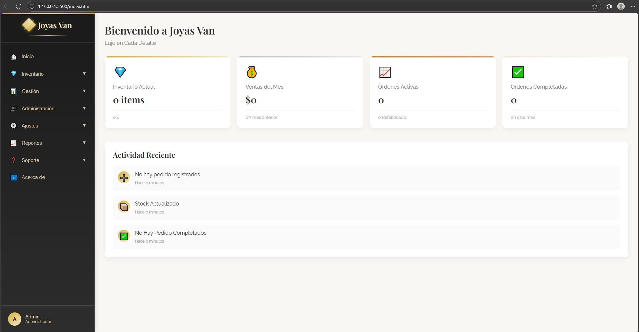**Prototipo:**

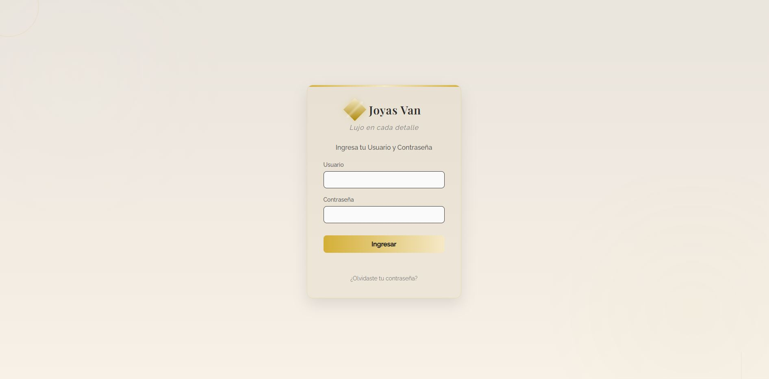**Login:**

# TIPO DE APLICATIVO

Según la descripción del problema del sistema de información que va a desarrollar en su proyecto formativo especifique le tipo de aplicativo que desarrollara.

|  |  |
| --- | --- |
| **Tipo Aplicativo:** | Desarrollo Web Empresarial |
| **Descripción:** | Se desarrollará un aplicativo web enfocado en la gestión integral de procesos administrativos, productivos y de control de inventario de la orfebrería Dedumsoft. La aplicación permitirá a los usuarios acceder desde cualquier navegador y dispositivo con conexión a internet, garantizando disponibilidad y escalabilidad. Entre sus funcionalidades se encuentran la administración de inventarios, control de órdenes de producción, registro de clientes y proveedores, así como reportes y seguimiento en tiempo real de las operaciones. Este tipo de aplicación se adapta a las necesidades internas de la empresa, facilitando la centralización de la información y mejorando la eficiencia operativa. |
|  |  |

**Prueba Tipo 1**

1. Consulta SELECT básica

SELECT * FROM inventario;

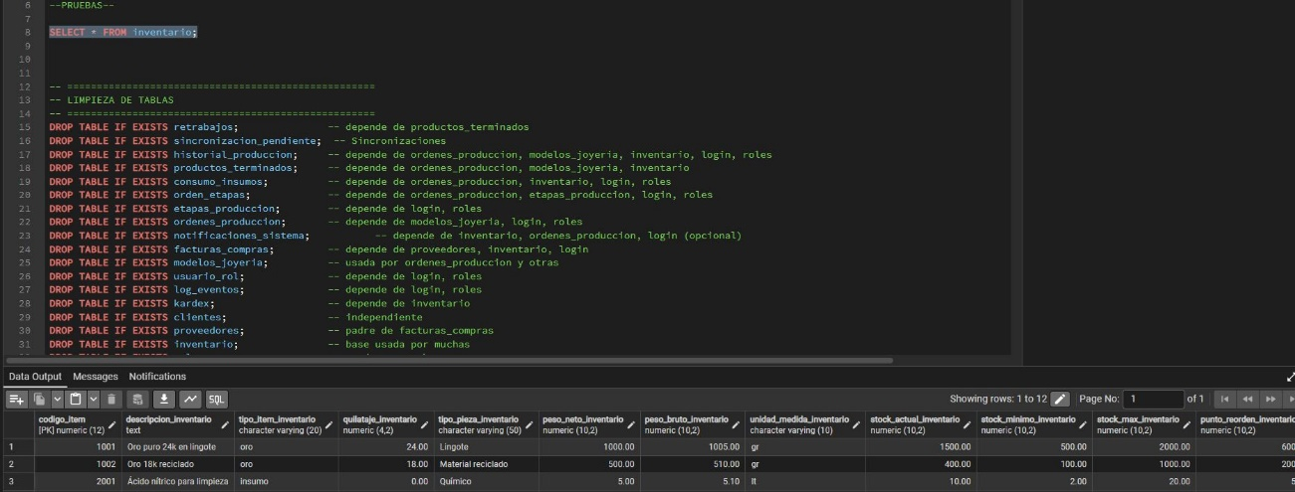

2. Consulta SELECT con filtro WHERE

SELECT * FROM inventario WHERE tipo_pieza_inventario= “anillo”;

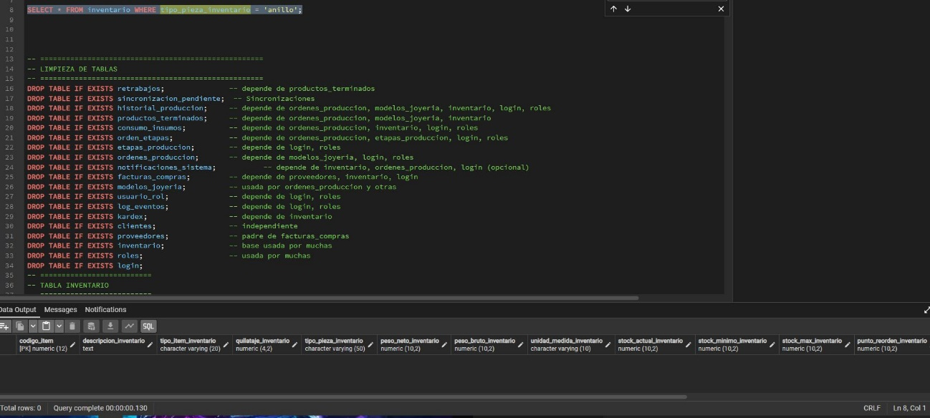

1. Consulta SELECT con ORDER BY

SELECT * FROM inventario ORDER BY stock_actual_inventario DESC;

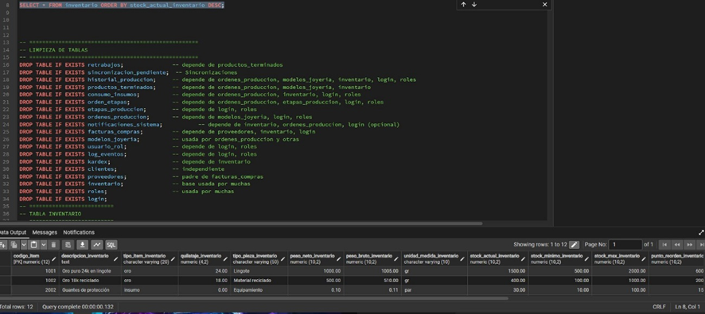

1. Consulta SELECT con LIMIT

SELECYT * FROM inventario LIMIT 10;

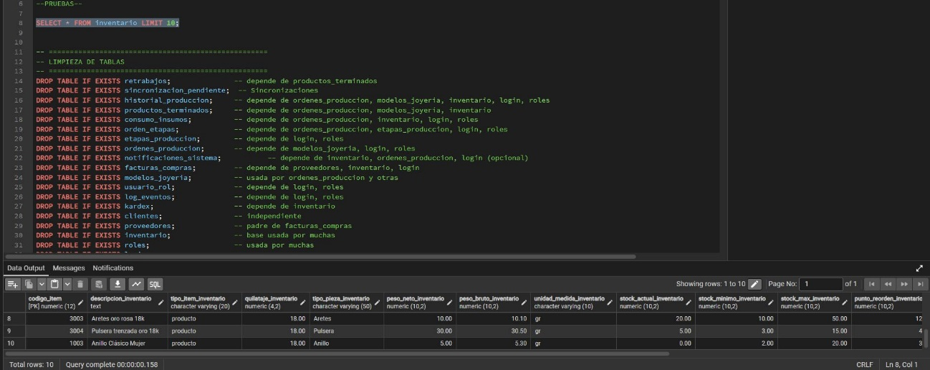

1. Consulta SELECT con COUNT

SELECT COUNT(*) FROM inventario;

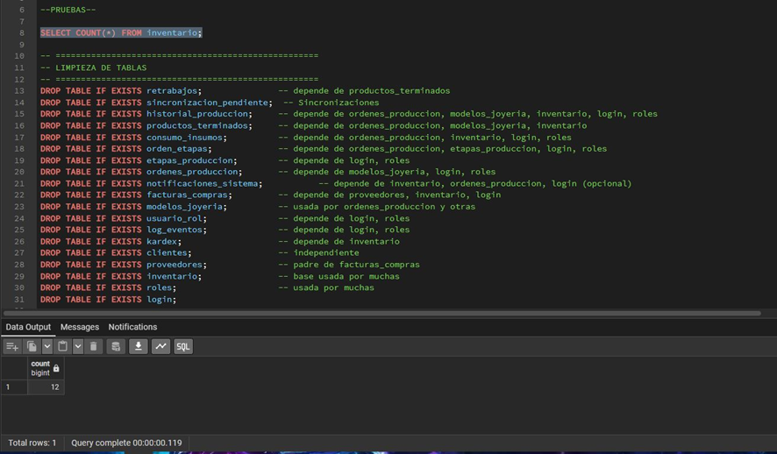

1. Consulta SELECT con SUM

SELECT SUM(4) FROM inventario;

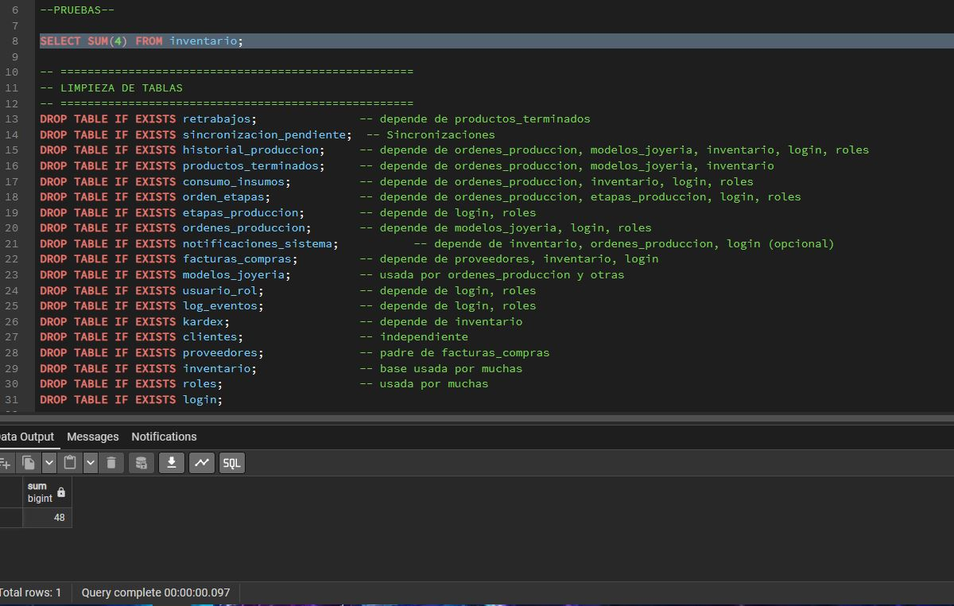

1. Consulta SELECT con AVG

SELECY AVG(4) FROM inventario;

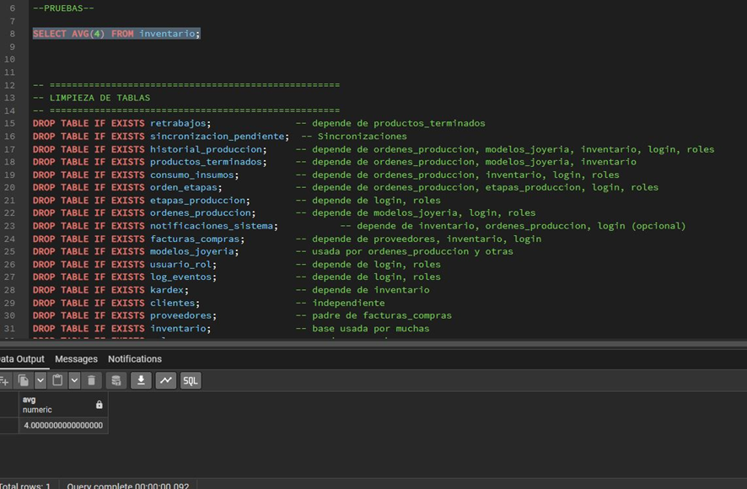

1. Consulta SELECT con GROUP BY

SELECT tipo_pieza_inventario, COUNT(*)

FROM inventario

GROUP BY tipo_pieza_inventario;

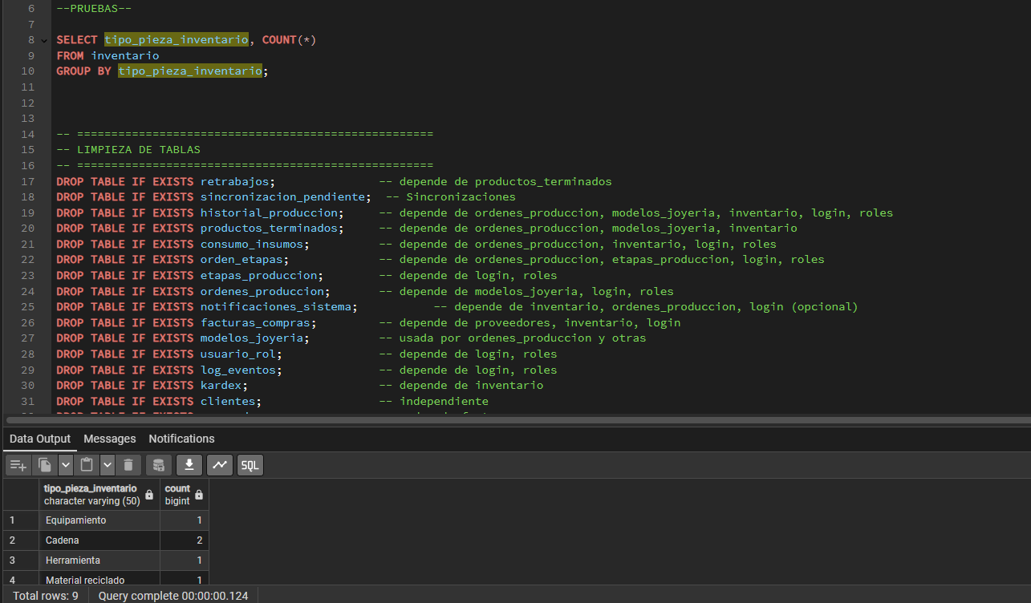

1. Consulta INSERT

INSERT INTO inventario (código_item, descripción_inventario)

VALUES (1001, “Cadena de oro 18k”);

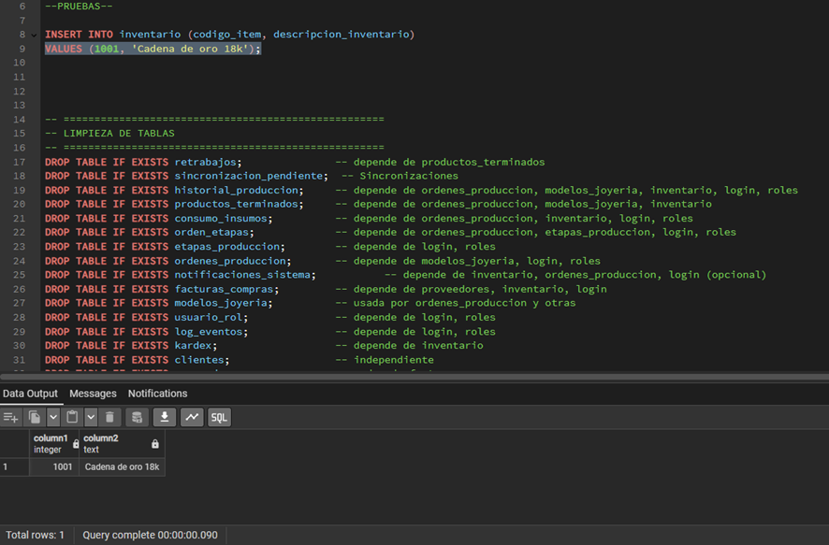

1. Consulta UPDATE

UPDATE kardex SET concepto_kardex = 'Compra de oro puro 24k' WHERE concepto_kardex = 'Reposición de ácido nítrico';

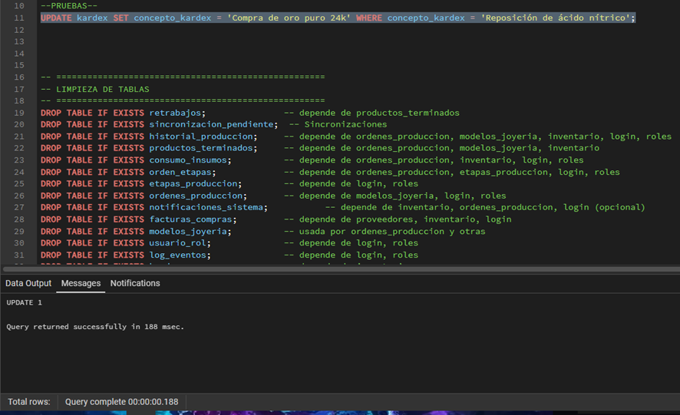

1. Consulta DELETE

DELETE FROM kardex WHERE id_kardex = '10';

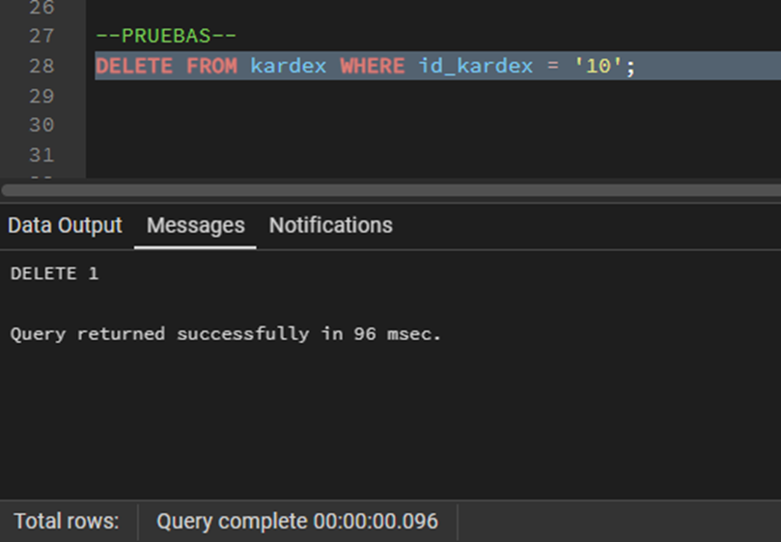

1. Consulta JOIN

SELECT k.tipo_movimiento_kardex, i.descripcion_inventario

FROM kardex k

JOIN inventario i ON k.codigo_item = i.codigo_item;

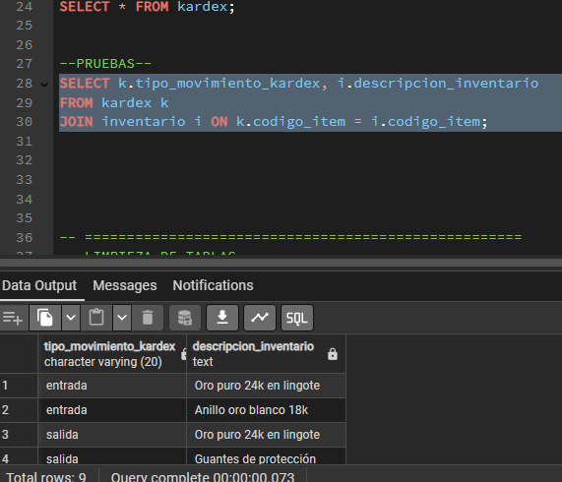

1. Consulta con Subconsulta

SELECT *

FROM inventario

WHERE codigo_item IN (

SELECT codigo_item

FROM kardex

WHERE tipo_movimiento_kardex = 'entrada'

);

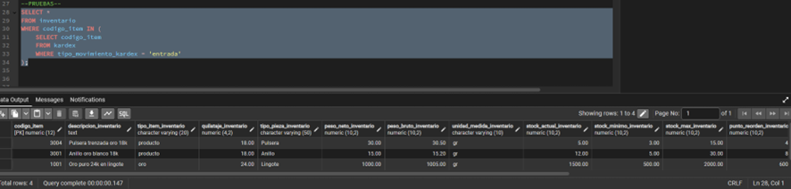

1. Consulta con CASE

SELECT codigo_item,

stock_actual_inventario,

CASE

WHEN stock_actual_inventario > 10 THEN 'Mayor que 10'

WHEN stock_actual_inventario = 10 THEN 'Igual a 10'

ELSE 'Menor que 10'

END AS descripcion

FROM inventario;

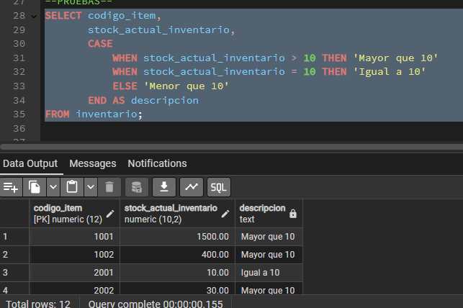

1. Consulta con UNION

SELECT codigo_item FROM inventario

UNION

SELECT codigo_item FROM kardex;

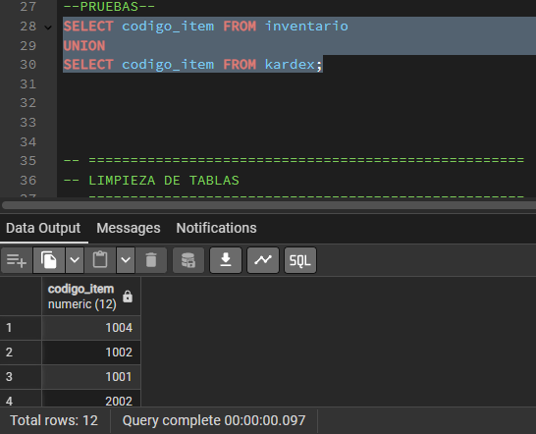

1. Consulta con UNION ALL

SELECT codigo_item FROM inventario

UNION ALL

SELECT codigo_item FROM kardex;

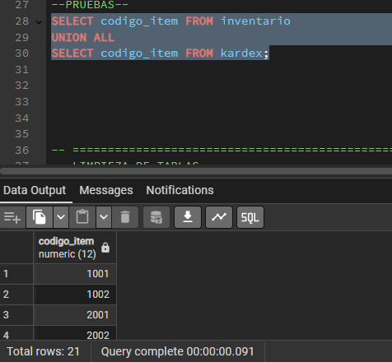

1. Consulta con HAVING

SELECT descripcion_inventario, COUNT(*)

FROM inventario

GROUP BY descripcion_inventario

HAVING COUNT(*) > 1;

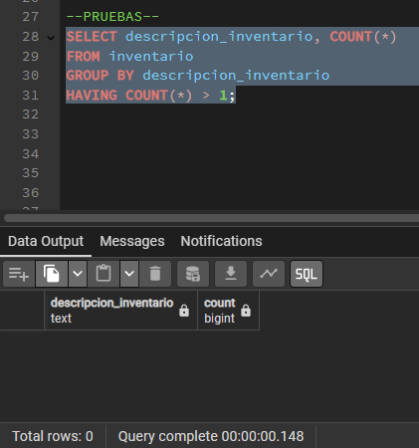

1. Consulta con EXISTS

SELECT *

FROM inventario i

WHERE EXISTS (

SELECT 1

FROM kardex k

WHERE i.codigo_item = k.codigo_item

);

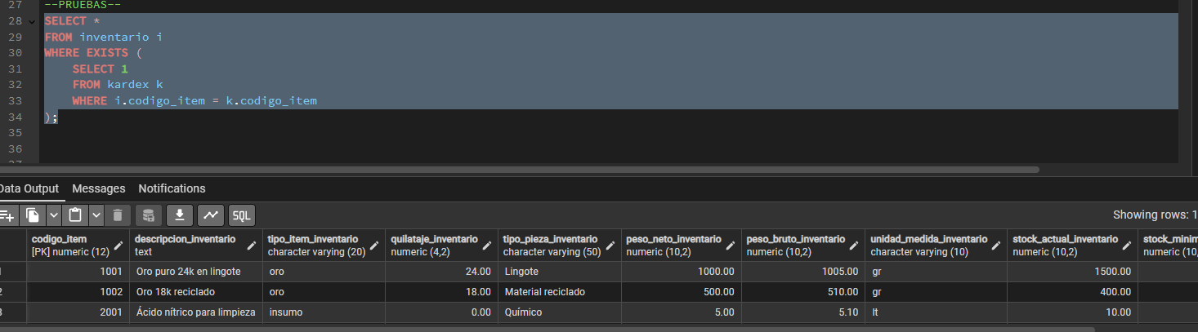

1. Consulta con LIKE

SELECT *

FROM inventario

WHERE descripcion_inventario LIKE '%oro%';

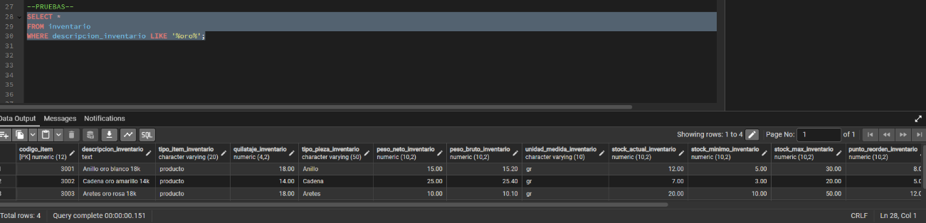

1. Consulta con BETWEEN

SELECT *

FROM inventario

WHERE stock_actual_inventario BETWEEN 10 AND 20;

